Skabelon til samværspolitik
Dansk Faldskærms Union

Introduktion
Skabelonen herunder henvender sig til faldskærmsklubber i Dansk Faldskærms Union. Skabelonen kan give inspiration til arbejdet med at formulere en samværspolitik. I kan vælge at lade jer inspirere af skabelonens temaer eller at lave en tilretning af skabelonen, så den bliver jeres egen politik. Vigtigst af alt, skal politikken beskrive lige præcis de forventninger I har til samværet i jeres faldskærmsklub.
Når i har formuleret jeres samværspolitik, har i mulighed for at få den printet og lamineret, så den kan hænges op i klubben. Send blot jeres samværspolitik og evt. diverse billeder fra klubben og jeres klublogo i PNG-format til Tobias på ttj@dfu.dk.

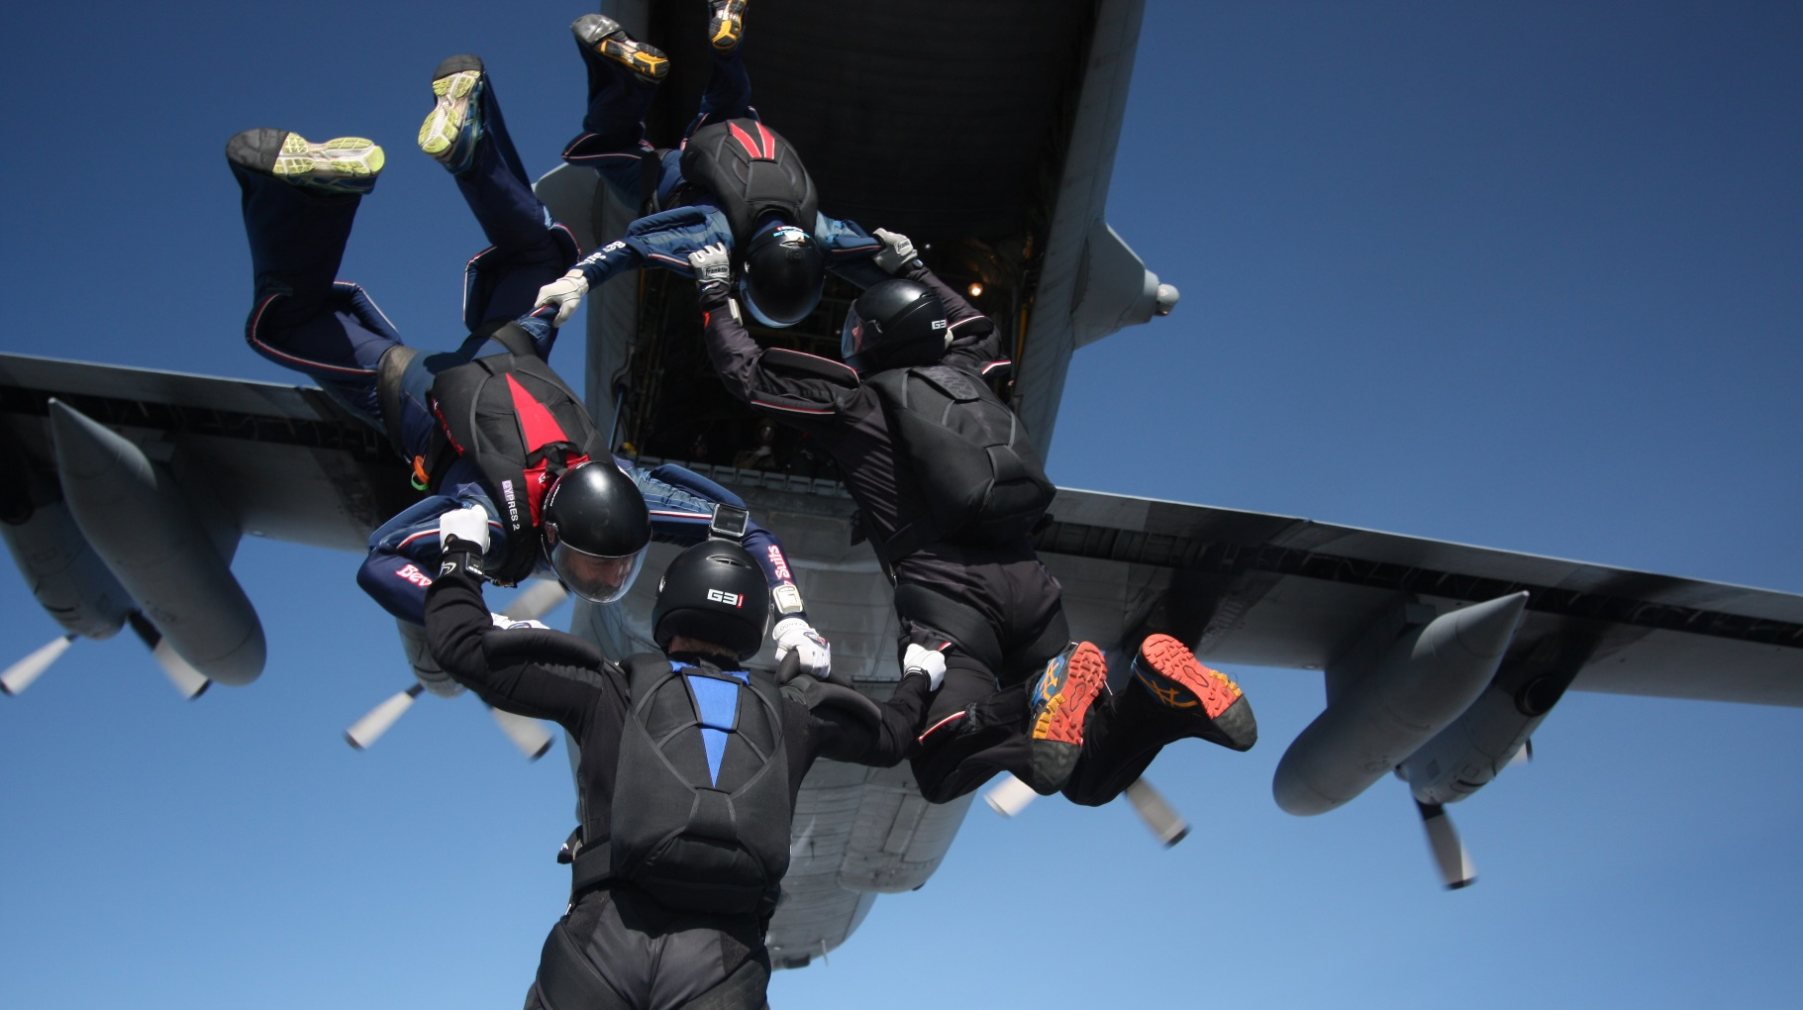

Dansk Faldskærms Union
DANISH PARACHUTE ASSOCIATION
Idrættens Hus ⋅ Brøndby Stadion 20 ⋅ DK-2605 Brøndby
Tlf. +45 25 75 45 75 ⋅ Email: TTJ@DFU.DK
Samværspolitik for [faldskærmsklub]

[faldskærmsklub] har vedtaget nedenstående politik for at sikre et chikanefrit samværsmiljø for alle i foreningen.

Formålet med politikken er, at tilgodese og beskytte den enkelte mod chikane, krænkelser og i værste fald, seksuelt overgreb. Ingen i [faldskærmsklub] skal opleve chikane eller krænkelser på grund af race, farve, køn, fysiske karakteristika, seksuelle orientering eller fysiske eller psykiske handicaps.
Samværspolitikken omfatter alle med tilknytning til foreningen, og dækker alle situationer i forbindelse med f.eks.;
- Træning, stævner, lejre og kurser.
- Sociale kontakter – både fysiske og virtuelle.
- Møder samt ved kontakter udadtil.

[faldskærmsklub] definerer chikane og krænkelse således:
Chikane er enhver uvelkommen udtalelse, opførsel eller gestus rettet mod personer eller grupper af personer, som er fornærmende, nedværdigende, ydmygende, ondskabsfuld eller uforskammet, og som er af en sådan natur, at det bevidst generer andres mulighed for at deltage og udfolde sig.
En krænkelse består i at skade eller begå overgreb mod nogens ære eller selvfølelse. Krænkelse kan også bestå i, at begå fysisk overgreb, i værste fald seksuelt overgreb mod nogen.

[faldskærmsklub] vil arbejde for et chikane- og krænkelsesfrit samværsmiljø ved:
- at sikre samværsreglerne er kendt af alle med tilknytning til foreningen.
- at reagere umiddelbart, passende og retfærdigt på alle henvendelser.
- at udpege personer, der kan kontaktes for information og råd.
- at revurdere samværspolitikken, dens indhold, procedurer og praksis.

Har man mistanke om eller har man konstateret at foreningens samværspolitik ikke bliver overholdt skal man kontakte bestyrelsen, som har pligt til at tage henvendelsen alvorligt, og handle herefter. Det er bestyrelsen, der afgør, hvilke konsekvenser overtrædelsen medfører.

Generelle regler

Kommunikation
- Vi taler pænt til hinanden. Det vil sige at vi ikke accepterer sjofle eller på anden måde krænkende bemærkninger. Det gælder både i tale og skrift – herunder også i forbindelse med sms- og chatbeskeder.
- Ingen ledere eller instruktører kontakter elever om private anliggender, der ligger uden for rammerne af foreningsarbejdet.

Billeder og video
- Foreningen indhenter samtykke ved brug af portrætbilleder.
- Der må ikke tages billeder og video, der kan have seksuel karakter eller opfattes som sådan.

Omklædning og bad
- Under omklædning er det strengt forbudt at tage billeder og video.

Sociale medier
- Alle Facebook-grupper, som relaterer sig til foreningens arbejde, har en voksen som administrator.
- Kontakt mellem elever og instruktører må kun etableres af eleven selv. Det er instruktørens eget valg at acceptere kontakten, men ved accept vedkender instruktøren sig at være rollemodel, også uden for foreningens aktiviteter.

Rygning
- De indendørs faciliteter er totalt røgfrie.
- Instruktører bør ikke ryge i børn og unges nærvær.

Kørsel
- Når der køres i bil til træning, kurser og, stævner m.v. er det en selvfølge, at alle er fastspændt i henhold til færdselsloven - og at der generelt køres ansvarligt.

Adfærd på springpladsen
- Ingen negative tilråb, hverken til egne medlemmer, gæster, frivillige eller andre.
- Respekt for de regler og rammer, der er de steder, vi gæster.

Alkohol
- Ved arrangementer og fester følges gældende lovgivning. Det vil sige ingen udskænkning til unge under 18 år.
- Børn og unge må ikke indtage alkoholiske drikke i forbindelse med foreningens aktiviteter.
- De ansvarlige instruktører/ledere forventes at møde ædru. Indtagelse af alkohol under springaktiviteter accepteres ikke.

Euforiserende stoffer
- Indtagelse af euforiserende stoffer i faldskærmsklubbens regi medfører omgående ekskludering af foreningen.
- Hvis misbruget omfatter unge, tages der kontakt til SSP i kommunen.
- Opdages salg/ køb af stoffer på foreningsområde, eller mellem foreningens medlemmer, tages der kontakt til politiet.

Undgå misforståelser
Der skal være plads til både glædesknus, et klap på skulderen, eller en trøstende omfavnelse til dem, som har behov for det. Det er naturligt, at instruktører i uddannelsessituationer har kropskontakt med faldskærmselever, idet idræt handler om at bruge kroppen, mærke og beherske den. Frygten for beskyldning om seksuelle overgreb må aldrig føre til, at instruktøren ikke tør røre faldskærmseleverne!

Alle instruktører skal være opmærksomme på ikke at bringe sig en situation, hvor der kan opstå misforståelser om hensigten med deres optræden.

Hvis en instruktør/leder føler at være kommet i en situation, der kan misforstås af andre, skal vedkommende hurtigst muligt kontakte et udvalgsmedlem eller en fra bestyrelsen så evt. ”fejlagtige” misforståelser eller rygter ikke får lov til at spredes.
Hvis der opstår mistanke om krænkelser
Formanden er kontaktperson, ved henvendelser om en mistanke om krænkelse. Denne afgør, sammen med bestyrelsen, hvilke handlinger, der skal foretages.

Bestyrelsen har ansvaret for at der etableres kontakt til den mistænkte og den krænkede person (til forældrene, hvis krænkelsen drejer sig om en person under 18 år). Bestyrelsen sørger også for kontakt til relevante myndigheder, f.eks. socialforvaltning og politi og er de eneste, der på vegne af foreningen, udtaler sig til pressen om den konkrete sag.

Konstateres der en krænkelse, skal bestyrelsen straks informere den unges forældre og samtidig orientere om mulighed for hjælp fra det offentlige. Er den krænkede over 18 år, understøtter bestyrelsen den pågældende i f.eks. at søge fornøden rådgivning. Samarbejdet med den person, der har begået overgrebet (krænkeren) opsiges øjeblikkeligt og sagen anmeldes eventuelt til politiet.
Bestyrelsen har også ansvar for at foreningens medlemmer efterfølgende informeres, således at der ikke opstår sladder og rygtedannelse. Bestyrelsen informerer inden for rammerne af sin tavshedspligt.

Whistleblowerordningen i Dansk Faldskærms Union
Som en del af vores anti mobbe- og sexchikanepolitik har vi etableret en trivselsansvarlig i DFU, som du som medlem (anonymt) kan henvende dig til, hvis du er bekendt med, har begrundet mistanke eller selv er blevet udsat for diskriminerende, chikanerende eller sexistisk opførsel i DFU. Vi opfordrer alle uanset køn, alder, etnicitet og status til at henvende sig, hvis de oplever mobning, chikane, krænkelser, grænseoverskridende adfærd eller lignende. Det handler generelt om at øge trivslen i DFU og komme uønsket adfærd til livs. Der er ikke noget problem, som er for småt at henvende sig med, og du kan selvfølgelig forvente at blive taget alvorligt, når du henvender dig. Den trivselsansvarlige rolle er:

- Samle evt. informationer om mistrivsel og grænseoverskridende adfærd i DFU.

- Sikre sig at din henvendelse bliver taget alvorligt, og bliver sendt rette sted hen, hvis der er behov for at gå videre med sagen.

- Danne overblik over den generelle trivsel i DFU.

Når du henvender dig, vil du sammen med den trivselsansvarlige, have en dialog om din oplevelse, og I vil i fællesskab finde vi af om/hvordan der evt. skal gås videre med din henvendelse. Den trivselsansvarlige har tavshedspligt, og din henvendelse vil blive opbevaret anonymt.

Kontakt trivselsansvarlig Tobias Thune Jacobsen på ttj@dfu.dk eller tlf. 25754575.

